แบบรายงานผลการดำเนินงานตามแผนปฏิบัติราชการ ประจำปีงบประมาณ พ.ศ. 2568
ของสำนักงานปลัดกระทรวงศึกษาธิการ
******************************

1. ชื่อหน่วยงาน สำนักงานศึกษาธิการจังหวัดมหาสารคาม
2. ชื่อโครงการ ขับเคลื่อนการบริหารจัดการการศึกษาในระดับภาคและกลุ่มจังหวัด
3. ห้วงเวลารายงาน
◻ ไตรมาสที่ 1 : เดือน ต.ค. 67 - ธ.ค. 67  ไตรมาสที่ 2 : เดือน ม.ค. 68 - มี.ค. 68

◻ ไตรมาสที่ 3 : เดือน เม.ย. 68 - มิ.ย. 68 ◻ ไตรมาสที่ 4 : เดือน ก.ค. 68 - ก.ย. 68
สถานะโครงการ ◻ ยังไม่สิ้นสุดโครงการ ◻ สิ้นสุดโครงการแล้ว
4. ความสอดคล้องกับแผนระดับต่าง ๆ
(โปรดวิเคราะห์ความเชื่อมโยง โดยระบุข้อความ และทำเครื่องหมาย √ ในช่อง  ที่มีความสอดคล้องกับโครงการ)
4.1 ยุทธศาสตร์ชาติ ((Z) ด้านการพัฒนาและเสริมสร้างศักยภาพทรัพยากรมนุษย์..)
- เป้าหมาย คนไทยเป็นคนดี คนเก่ง มีคุณภาพ พร้อมสำหรับวิถีชีวิตในศตวรรษที่ 21
- ประเด็น ปฏิรูปกระบวนการเรียนรู้ที่ตอบสนองต่อการเปลี่ยนแปลงในศตวรรษที่ 21

4.2 แผนแม่บทภายใต้ยุทธศาสตร์ชาติ ((12) การพัฒนาการเรียนรู้)
- เป้าหมายระดับประเด็นแผนแม่บทฯ (Y2) คนไทยมีการศึกษาที่มีคุณภาพตามมาตรฐานสากลเพิ่มขึ้น มีทักษะที่จำเป็นของโลกศตวรรษที่ 21 สามารถแก้ปัญหา ปรับตัว สื่อสาร และทำงานร่วมกับผู้อื่นได้อย่างมีประสิทธิผลเพิ่มขึ้น มีนิสัยใฝ่เรียนรู้อย่างต่อเนื่องตลอดชีวิต
- แผนย่อยของแผนแม่บทฯ 12.1 การปฏิรูปกระบวนการเรียนรู้ที่ตอบสนองต่อการเปลี่ยนแปลง ในศตวรรษที่ 21
- เป้าหมายแผนแม่บทย่อย (Y1) 120101 คนไทยได้รับการศึกษาที่มีคุณภาพตามมาตรฐาน มีทักษะ
การเรียนรู้ และทักษะที่จำเป็นของโลกศตวรรษที่ 21 สามารถเข้าถึงการเรียนรู้อย่างต่อเนื่องตลอดชีวิต

4.3 แผนย่อยภายใต้แผนแม่บท (20) การบริการประชาชนและประสิทธิภาพภาครัฐ
(4) เป้าหมายระดับประเด็นแผนแม่บทฯ Y2) 200002 ภาครัฐมีการดำเนินการที่มีประสิทธิภาพด้วยการนำนวัตกรรมเทคโนโลยีมาประยุกต์ใช้
(5) แผนย่อยของแผนแม่บทฯ 20.2 การบริหารจัดการการเงินการคลัง
(6) เป้าหมายแผนแม่บทย่อย (Y1) 200201 หน่วยงานภาครัฐบรรลุผลสัมฤทธิ์ตามเป้าหมายยุทธศาสตร์ชาติ
4.4 แผนพัฒนาเศรษฐกิจและสังคมแห่งชาติ ฉบับที่ 13 (พ.ศ. 2566 – 2570)
(1) หมุดหมายที่ 12 ไทยมีกำลังคนสมรรถนะสูง มุ่งเรียนรู้อย่างต่อเนื่อง ตอบโจทย์การพัฒนาแห่อนาคต
(2) หมุดหมายที่ 13 ไทยมีภาครัฐที่ทันสมัย มีประสิทธิภาพ และตอบโจทย์ประชาชน
4.5 แผนความมั่นคง ((2566-2570) นโยบายและแผนความมั่นคงที่ )
4.6 นโยบายรัฐบาล ((2566-2570) นโยบายและแผนความมั่นคงที่
4.7 ยุทธศาสตร์ตามแผนปฏิบัติราชการ ประจำปีงบประมาณ พ.ศ. 2568 ของสำนักงานปลัดกระทรวงศึกษาธิการ
( ประเด็นยุทธศาสตร์ที่ 3 พัฒนาและเสริมสร้างศักยภาพทรัพยากรมนุษย์ให้มีคุณภาพ)
๔.7.1  แผนงานพื้นฐาน
๔.7.2  แผนงานยุทธศาสตร์
๔.7.3 แผนงานบูรณาการ
นโยบายและแผนอื่นเกี่ยวข้อง (ใช้เป็นกรอบในการจัดทำแผนระดับ 3)
นโยบายรัฐบาล
ส่งเสริมให้เกิดความร่วมมือ ระหว่างรัฐ องค์กรปกครอง ส่วนท้องถิ่น และภาคเอกชน ในการจัดการศึกษาทุกระดับ
นโยบายการศึกษาของกระทรวงศึกษาธิการ ประจำปีงบประมาณ พ.ศ. 2568 - 2569
นโยบายข้อ 2 ลดภาระนักเรียนและผู้ปกครอง ประเด็นที่ 2.2 ช่วยเหลือเด็กและเยาวชนที่หลุดออกจากระบบการศึกษา (Zero Drop Out) ให้มีโอกาสได้รับการศึกษาทั้งในระบบ นอกระบบ และตามอัธยาศัย
5. ความสอดคล้องกับนโยบายการตรวจราชการและติดตามประเมินผลการจัดการศึกษาของสำนักงานปลัดกระทรวง
ศึกษาธิการ ประจำปีงบประมาณ พ.ศ. 2568 (ถ้ามี)
(โปรดระบุนโยบายข้อ............................................................................................................................................)
6. ความสอดคล้องกับแผนปฏิบัติราชการประจำปีงบประมาณ พ.ศ. 2568 ของหน่วยงาน
(โปรดระบุ..............................................................................................................................................................)
ยุทธศาสตร์ที่ 3 การพัฒนาศักยภาพคนทุกช่วงวัยและการสร้างสังคมแห่งการเรียนรู้
แผนปฏิบัติราชการประจำปีงบประมาณ พ.ศ. 2568 ของกระทรวงศึกษาธิการ
ประเด็นยุทธศาสตร์ที่ 3 การพัฒนาศักยภาพคนทุกช่วงวัยและการสร้างสังคมแห่งการเรียนรู้
แผนปฏิบัติราชการประจำปีงบประมาณ พ.ศ. 2568 ของสำนักงานปลัดกระทรวงศึกษาธิการ
ประเด็นยุทธศาสตร์ที่ 3 พัฒนาและเสริมสร้างศักยภาพทรัพยากรมนุษย์ให้มีคุณภาพ

7. หลักการและเหตุผล
สืบเนื่องจากพระราชกฤษฎีกาว่าด้วยการบริหารงานเชิงพื้นที่แบบบูรณาการ พ.ศ. 2565 ที่ประกาศใน ราชกิจจานุเบกษา เมื่อวันที่ 19 สิงหาคม 2565 กำหนดให้ “ภาค” เป็นพื้นที่สำคัญ เพื่อใช้ประโยชน์ในการบูรณาการ การปฏิบัติภารกิจเชิงพื้นที่ และการบริหารงบประมาณเพื่อให้เกิดประโยชน์สูงสุดแก่ประเทศ และตอบสนองความต้องการของประชาชนในพื้นที่ รวมทั้งได้กำหนดให้ “แผนพัฒนาภาค” เป็นแผนที่กำหนดเป้าหมายหมายและแนวทาง การพัฒนาของภาค เพื่อใช้ประกอบการจัดทำแผนพัฒนาจังหวัด และแผนพัฒนากลุ่มจังหวัด พร้อมทั้งกำหนดให้สำนักงบประมาณพิจารณาจัดสรรงบประมาณให้โครงการ หรือกิจกรรมที่สอดคล้องกับเป้าหมายและแนวทางการพัฒนาภาคเป็นลำดับแรก ประกอบกับแผนพัฒนาเศรษฐกิจและสังคมแห่งชาติ ฉบับที่ 13 (พ.ศ. 2566 – 2570) ซึ่งเป็นแผนที่มีความสอดคล้องเชื่อมโยงกับยุทธศาสตร์ชาติ และแผนแม่บทภายใต้ยุทธศาสตร์ชาติ มีวัตถุประสงค์หลักเพื่อ “พลิกโฉมประเทศไทย สู่สังคมก้าวหน้า เศรษฐกิจสร้างมูลค่าอย่างยั่งยืน” ที่มุ่งเสริมสร้างสังคมที่ก้าวทันพลวัตของโลก และเกื้อหนุนให้คนไทยมีโอกาสที่จะพัฒนาตนเองได้อย่างเต็มศักยภาพ พร้อมกับการยกระดับกิจกรรมการผลิต และการให้บริการให้สามารถสร้างมูลค่าเพิ่มสูงขึ้น โดยอยู่บนพื้นฐานความยั่งยืนทางสิ่งแวดล้อม ได้แบ่งมิติการพัฒนาออกเป็น 4 มิติ ซึ่ง 1 ในนั้นคือมิติด้านโอกาสและความเสมอภาคทางเศรษฐกิจและสังคม ที่ให้ความสำคัญกับการพัฒนาเชิงพื้นที่ ตลอดจนได้กำหนดแนวทางการขับเคลื่อนแผนสู่การปฏิบัติโดยให้ความสำคัญกับกลไกในระดับพื้นที่ ด้วยการจัดทำแผนพัฒนาภาค แผนพัฒนากลุ่มจังหวัด แผนพัฒนาจังหวัด และแผนระดับพื้นที่ต่าง ๆ สำหรับกำหนดแนวทางการพัฒนาและแผนงานโครงการที่ส่งผลต่อการบรรลุเป้าหมายของแผนพัฒนาฯ ร่วมกับการอาศัยกลไก ด้านงบประมาณที่มุ่งเน้นการพัฒนาเชิงพื้นที่ ซึ่งจะเห็นได้จากสัดส่วนการจัดสรรเงินงบประมาณของประเทศที่เพิ่มขึ้นในมิติของพื้นที่อย่างต่อเนื่อง ซึ่งเหล่านี้สะท้อนให้เห็นว่ารัฐบาลให้ความสำคัญกับการทำงานที่เชื่อมโยงกันระหว่าง การทำงานในรูปแบบ Top Down และ Bottom Up อย่างยิ่งยวด
นโยบายการศึกษาของรัฐมนตรีว่าการกระทรวงศึกษาธิการ ประจำปีงบประมาณ พ.ศ. 2568 – 2569 โดยมุ่งมั่นสานต่อนโยบาย "เรียนดี มีความสุข"ให้เกิดผลสัมฤทธิ์ต่อผู้เรียนเป็นที่ประจักษ์ ภายใต้หลักการ "การศึกษาเพื่อความเป็นเลิศ และการศึกษาเพื่อความมั่นคงของชีวิต" ใช้แนวทางการทำงาน "จับมือไว้ แล้วไปด้วยกัน" มุ่งสร้าง "การศึกษาเท่าเทียม" ผ่านเครือข่ายการศึกษาเพื่อการพัฒนาอย่างต่อเนื่อง และต่อยอดการพัฒนาคุณภาพการศึกษาทุกระดับ ให้ทันสมัย ได้มาตรฐานสากล ภายใต้แนวคิด "ปฏิวัติการศึกษา แก้ปัญหาประเทศ" เพื่อพัฒนาคนไทยทุกคนในทุกช่วงวัย ให้ "ฉลาดรู้ ฉลาดคิด ฉลาดทำ" มีศักยภาพและความพร้อมสนับสนุนการพัฒนาประเทศให้ "มั่นคง มั่งคั่ง ยั่งยืน" เพื่อเป็นแนวทางให้ส่วนราชการในสังกัดและองค์กรในกำกับกระทรวงศึกษาธิการ
กระทรวงศึกษาธิการ ในฐานะหน่วยงานหลักของประเทศที่มีหน้าที่ส่งเสริมการศึกษาให้กับประชาชน อย่างทั่วถึงและเท่าเทียม รวมทั้งการผลิตกำลังคนเพื่อตอบสนองทิศทางการพัฒนาทั้งในระดับประเทศและในระดับพื้นที่ ตามแผนพัฒนาเศรษฐกิจและสังคมแห่งชาติ ฉบับที่ 13 (พ.ศ. 2566 – 2570) มีความจำเป็นอย่างยิ่งที่จะต้องสร้างความเข้มแข็งให้กับหน่วยงานในสังกัด โดยเฉพาะสำนักงานศึกษาธิการภาค ซึ่งเป็นหน่วยงานที่มีบทบาทสำคัญด้านยุทธศาสตร์และทำหน้าที่กำหนดทิศทางการพัฒนาการศึกษาในพื้นที่ให้สอดคล้องกับทิศทางการพัฒนาประเทศและความต้องการจำเป็นของพื้นที่ อีกทั้งเมื่อสำนักงานศึกษาธิการภาค มีความเข้มแข็งมากยิ่งขึ้น ก็จะสามารถทำหน้าที่ในการอำนวยการ ส่งเสริม สนับสนุน และบูรณาการความร่วมมือกับหน่วยงานในสังกัดกระทรวงศึกษาธิการและหน่วยงานอื่นหรือภาคส่วนที่เกี่ยวข้องในพื้นที่รับผิดชอบ ตามเจตนารมณ์ของคำสั่งคณะรักษาความสงบแห่งชาติ ที่ 19/2560 ให้ร่วมกันขับเคลื่อนการบริหารจัดการการศึกษาได้อย่างเป็นรูปธรรม ซึ่งงานด้านการศึกษาในพื้นที่ ถือเป็นปัจจัยหลัก (ต้นน้ำ) ที่สำคัญในห่วงโซ่คุณค่า (Value Chain) ของการพัฒนาประเทศในทุกมิติ ที่จำเป็นต้องได้รับการเสริมสร้างประสิทธิภาพอย่างเร่งด่วน ซึ่งสอดคล้องกับแนวทางของรัฐบาลที่ให้ความสำคัญกับการเชื่อมโยงการทำงานทั้งในรูปแบบ Top Down และ Bottom Up เนื่องจากที่ผ่านมา การทำงานในรูปแบบ Top Down ที่เป็นการทำงานเพื่อตอบสนอง Function ของหน่วยงานเป็นหลักนั้น ไม่เพียงพอต่อการขับเคลื่อนประเทศไทยให้บรรลุเป้าหมายของยุทธศาสตร์ชาติ ที่กำหนดไว้ได้ จึงจำเป็นต้องเชื่อมโยงกลไกการทำงานของหน่วยงานระดับพื้นที่ ในรูปแบบ Bottom Up ทั้งในระดับภาค กลุ่มจังหวัด และจังหวัดร่วมด้วย เพื่อจัดทำโครงการที่สามารถตอบสนอง ทั้งภารกิจ ของหน่วยงานและตอบสนองความต้องการของพื้นที่ไม่ว่าจะเป็นภาค กลุ่มจังหวัด และจังหวัด (Function - Area Project) เพื่อสะท้อนผลสำเร็จของการทำงานในระดับพื้นที่สู่เป้าหมายในระดับประเทศอย่างยั่งยืน
เพื่อให้การขับเคลื่อนงานด้านการศึกษาในระดับภาคและกลุ่มจังหวัด เป็นไปตามทิศทางการพัฒนาประเทศ ในระดับต่าง ๆ บริบทสำคัญใหม่ที่เปลี่ยนแปลงไป ทิศทางการพัฒนาภาค ทิศทางการพัฒนากลุ่มจังหวัด ความต้องการจำเป็นของพื้นที่ และมีความต่อเนื่อง ตลอดจนเป็นไปตามแนวนโยบายของกระทรวงศึกษาธิการ สำนักงานปลัดกระทรวงศึกษาธิการ จึงเห็นควรจัดทำโครงการขับเคลื่อนการบริหารจัดการการศึกษาในระดับภาคและกลุ่มจังหวัด ปีงบประมาณ พ.ศ. 2568 เพื่อสร้างยุทธศาสตร์ แผนงาน และโครงการ รวมทั้งกลไกการดำเนินงานด้านการศึกษา ในพื้นที่ให้มีความต่อเนื่อง ตอบสนองต่อทิศทาง การพัฒนาประเทศ แผนพัฒนาพื้นที่ และสอดคล้องกับบริบท ความต้องการของพื้นที่อย่างแท้จริง ซึ่งสอดคล้องกับแผนแม่บทภายใต้ยุทธศาสตร์ชาติ (20) ประเด็นการบริการประชาชนและประสิทธิภาพภาครัฐ แผนย่อย การบริหารจัดการการเงินการคลัง เป้าหมาย 200201 หน่วยงานภาครัฐ บรรลุผลสัมฤทธิ์ตามเป้าหมายยุทธศาสตร์ชาติ โดยการดำเนินงานโครงการฯ มีความสอดคล้องกับห่วงโซ่คุณค่าปีงบประมาณ พ.ศ. 2567 (Final Value Chain 2566) ในองค์ประกอบที่ F0103 การบูรณาการการจัดทำแผนระหว่างหน่วยงานที่เกี่ยวข้อง และแผนแม่บท ภายใต้ยุทธศาสตร์ชาติ (12) ประเด็นการพัฒนาการเรียนรู้ แผนย่อย การปฏิรูปการเรียนรู้ที่ตอบสนอง ต่อการเปลี่ยนแปลงในศตวรรษที่ 21 เป้าหมาย 120201 คนไทยได้รับการศึกษาที่มีคุณภาพตามมาตรฐาน มีทักษะการเรียนรู้และทักษะที่จำเป็นของโลกศตวรรษที่ 21 สามารถเข้าถึงการเรียนรู้ ได้อย่างต่อเนื่อง ตลอดชีวิตดีขึ้น โดยมีความสอดคล้องกับ Final Value Chain 2566 ในองค์ประกอบที่ F0401 โครงสร้างองค์กรทางการศึกษาที่สอดคล้องกับการศึกษาในปัจจุบันและความต่อเนื่องของนโยบายและแผน ด้านการศึกษา
สถานการณ์เด็กและเยาวชนที่อยู่นอกระบบการศึกษาของไทย อายุระหว่าง 6-18 ปี มีมากถึง 1.02 ล้านคน (ณ วันที่ 30 พฤศจิกายน พ.ศ. 2566) ในจำนวนนี้เป็นเด็กและเยาวชนในพื้นที่กลุ่มจังหวัดภาคตะวันออกเฉียงเหนือตอนกลางยังคงเป็นปัญหาเร่งด่วน จากข้อมูลระบบศูนย์บริการแลกเปลี่ยนข้อมูลการศึกษา กระทรวงศึกษาธิการล่าสุด https://exchange.moe.go.th/ ณ วันที่ 25 พฤศจิกายน 2567 พบว่ามีเด็กและเยาวชนอายุตั้งแต่ 6-18 ปี หลุดออกนอกระบบการศึกษาจำนวน 103,625 คน เมื่อจำแนกรายจังหวัด พบว่า จังหวัดร้อยเอ็ดมีจำนวนเด็กตกหล่นมากที่สุด จำนวน 33,880 คน รองลงมาคือ จังหวัดมหาสารคาม จำนวน 25,816 คน จังหวัดกาฬสินธุ์ จำนวน 24,740 คน และจังหวัดขอนแก่นมีจำนวนเด็กตกหล่นน้อยที่สุด จำนวน 19,189 คน รองลงมาคือ ร้อยเอ็ด จำนวน 9,040 คน จังหวัดมหาสารคาม จำนวน 7,046 คน และจังหวัดกาฬสินธุ์ จำนวน 6,630 คน ตามลำดับ โดยเป็นเด็กในช่วงการศึกษาภาคบังคับ อายุ 6-15 ปี จำนวน 1,836 คน แต่เมื่อพิจารณาตามสัดส่วนของเด็กตกหล่นต่อจำนวนเด็กที่เข้าเรียนในแต่ละจังหวัด พบว่า จังหวัดมหาสารคาม มีสัดส่วนของเด็กตกหล่นมากที่สุด คิดเป็นร้อยละ 19.55 รองลงมาคือ จังหวัดร้อยเอ็ด ร้อยละ 18.73 จังหวัดกาฬสินธุ์ ร้อยละ 17.30 และจังหวัดขอนแก่น ร้อยละ 7.46 ซึ่งจำเป็นต้องดูแล และให้โอกาสเข้ารับการศึกษาตลอดจนการนิเทศติดตามให้ความช่วยเหลือ และในการส่งเสริมให้การจัดการศึกษาให้มีคุณภาพ จำเป็นต้องมีระบบการนิเทศแบบบูรณาการเพื่อเป็นกระบวนการติดตาม และเป็นหน่วยงานบูรณาการ จัดการศึกษาในพื้นที่จังหวัด
จากการประชุมเชิงปฏิบัติการการจัดทำโครงการขับเคลื่อนเพื่อพัฒนาการจัดการศึกษาในภูมิภาค (งบแลกเป้า) ประจำปีงบประมาณ พ.ศ. 2568 เมื่อวันที่ 26 พฤศจิกายน พ.ศ. 2567 ณ ห้องประชุมเก่ง สำนักงานศึกษาธิการ ภาค 12 และผ่านระบบออนไลน์ Zoom Cloud Meeting ที่ประชุมได้มีมติเห็นชอบให้ขับเคลื่อนนโยบายการศึกษา ของรัฐมนตรีว่าการกระทรวงศึกษาธิการ ประจำปีงบประมาณ พ.ศ. 2568 – 2569 ข้อ 2 ลดภาระนักเรียนและผู้ปกครอง ประเด็นที่ 2.2 ช่วยเหลือเด็กและเยาวชนที่หลุดออกจากระบบการศึกษา (Zero Drop Out) ให้มีโอกาส ได้รับการศึกษาทั้งในระบบ นอกระบบ และตามอัธยาศัย โดยบูรณาการแนวทางการดำเนินงานของสำนักงานศึกษาธิการจังหวัดกาฬสินธุ์ (กาฬสินธุ์โมเดล) ในการดำเนินโครงการขับเคลื่อนการบริหารจัดการการศึกษาในระดับภาคและกลุ่มจังหวัดในพื้นที่กลุ่มจังหวัดร้อยแก่นสารสินธุ์ ประจำปีงบประมาณ พ.ศ. 2568
ดังนั้น สำนักงานศึกษาธิการภาค 12 ร่วมกับสำนักงานศึกษาธิการจังหวัดในพื้นที่รับผิดชอบ ประกอบด้วย จังหวัดร้อยเอ็ด ขอนแก่น มหาสารคาม และกาฬสินธุ์ จึงได้เสนอโครงการขับเคลื่อนการบริหารจัดการการศึกษา ในระดับภาคและกลุ่มจังหวัด “ร้อยแก่นสารสินธุ์” ประจำปีงบประมาณ พ.ศ. 2568 เพื่อสนับสนุนการดำเนินการค้นหา ติดตาม และดูแลช่วยเหลือเด็กและเยาวชนที่อยู่นอกระบบการศึกษาให้กลับเข้าสู่ระบบการศึกษา หรือได้รับการส่งเสริมการเรียนรู้ตามศักยภาพเพื่อพัฒนาทักษะในการประกอบอาชีพ โดยใช้กระบวนการจัดกิจกรรมแบบมีส่วนร่วมร่วมกับภาคีเครือข่ายขับเคลื่อนคุณภาพการศึกษาในพื้นที่
..........................................................................................................................................................................................................................................................................................................................................................................
8. วัตถุประสงค์
1. เพื่อสนับสนุนการบริหารจัดการการศึกษาทุกระดับทุกประเภทในภูมิภาคระดับพื้นที่กลุ่มจังหวัด ภาคตะวันออกเฉียงเหนือตอนกลาง ที่เชื่อมโยงกับนโยบายการศึกษา “เรียนดี มีความสุข” ข้อสั่งการและแนวปฏิบัติ ของรัฐมนตรีว่าการกระทรวงศึกษาธิการ แผนพัฒนากลุ่มจังหวัด และแผนพัฒนาจังหวัด
2. เพื่อส่งเสริม สนับสนุน การขับเคลื่อนโครงการสำคัญที่ตอบสนองความต้องการในการพัฒนาผู้เรียน “เรียนดี มีความสุข” การแก้ไขปัญหาเด็กและเยาวชนที่หลุดออกนอกระบบการศึกษา (Zero Drop Out)
9. ตัวชี้วัดของโครงการ
9.1 ตัวชี้วัดเชิงปริมาณ
- สำนักงานศึกษาธิการจังหวัดมหาสารคาม มีรายงานผลสัมฤทธิ์ในการบริหารจัดการการศึกษาร่วมกับสำนักงานศึกษาธิการภาค 12 ตอบสนองความต้องการและแก้ไขปัญหาของพื้นที่ได้อย่างเป็นรูปธรรม อย่างน้อย 1 ประเด็น
- สำนักงานศึกษาธิการจังหวัดมหาสารคาม มีฐานข้อมูลการดูแล ช่วยเหลือ เด็กตกหล่น หลุดออกนอกระบบการศึกษาในพื้นที่
9.2 ตัวชี้วัดเชิงคุณภาพ
1. เด็กตกหล่น หลุดออกนอกระบบการศึกษา ที่เป็นกลุ่มเป้าหมายได้รับการช่วยเหลือให้กลับเข้าสู่ระบบการศึกษา
2. มีข้อเสนอเชิงนโยบายและมาตรการช่วยเหลือในแต่ละสาเหตุ สามารถขยายผลในพื้นที่อื่นได้

10. กลุ่มเป้าหมายโครงการ
1. เด็กตกหล่น หลุดออกนอกระบบการศึกษา กลุ่มเป้าหมายของสำนักงานศึกษาธิการ มหาสารคาม ได้รับการดูแล ช่วยเหลือ ให้กลับเข้าสู่ระบบการศึกษา
2. เด็กจากครอบครัวยากจนในพื้นที่จังหวัดมหาสารคามที่มีความเสี่ยงหลุดออกนอกระบบการศึกษา
11. ระยะเวลาดำเนินการ ………………………………………………………………………………………………………………………….
12. สถานที่ดำเนินการ สำนักงานศึกษาธิการจังหวัดมหาสารคาม

13. กิจกรรมที่วางแผนดำเนินการ
กิจกรรมที่ 1 : ประชุมคณะทำงานที่เกี่ยวข้อง สร้างความร่วมมือ
กิจกรรมที่ 2 : ประเมินสถานการณ์
กิจกรรมที่ 3 : ติดตามให้ความช่วยเหลือตามสภาพปัญหา
กิจกรรมที่ 4 : ดำเนินการติดตามผลการให้ความช่วยเหลือตามสภาพปัญหา
กิจกรรมที่ 5 : การสรุปและรายงานผล

..........................................................................................................................................................................................................................................................................................................................................................................
14. ผลการดำเนินงานของกิจกรรม (จากข้อ 13)
-อยู่ระหว่างดำเนินการ

15. ผลการดำเนินงานตามตัวชี้วัด (จากข้อ 9)
ตัวชี้วัด | ค่าเป้าหมาย |  | สะสม
ตัวชี้วัด | ร้อยละ | จำนวน | ผลการดำเนินงาน | ร้อยละ
เชิงปริมาณ
เชิงคุณภาพ
หมายเหตุ : กรณีค่าเป้าหมายเป็นร้อยละ ให้ระบุจำนวนเป้าหมายทั้งหมดของโครงการ/กิจกรรมที่ดำเนินการ

๑6. ภาพกิจกรรมที่เกิดขึ้นภายในโครงการ / กิจกรรม (ที่สื่อถึงการดำเนินการสู่ความสำเร็จ จำนวน 5 ภาพ ขนาด file เท่ากับหรือมากกว่า 2 MB)
ภาพกิจกรรม ศึกษาแนวทางการขับเคลื่อนศูนย์ zero dropout สำนักงานศึกษาธิการจังหวัดกาฬสินธุ์
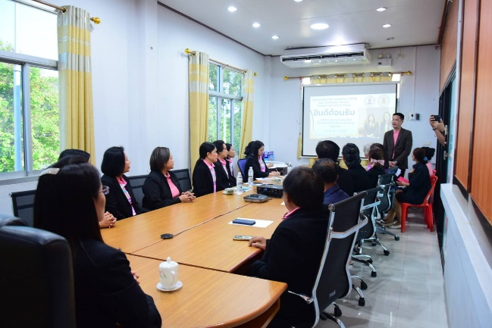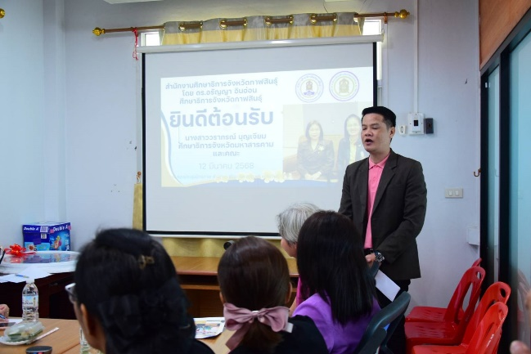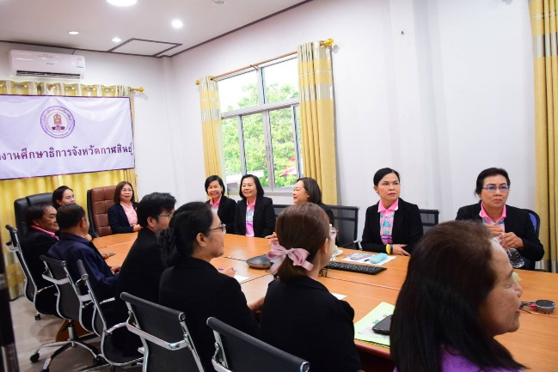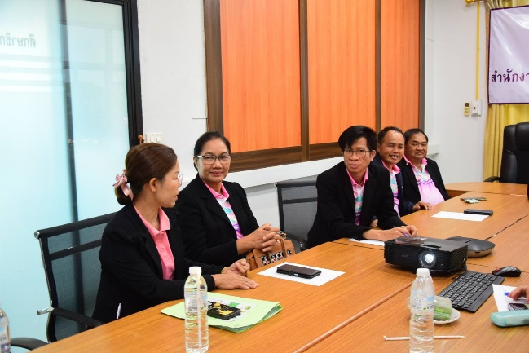

..........................................................................................................................................................................................................................................................................................................................................................................
17. งบประมาณ

งบประมาณที่ได้รับทั้งหมด | ผลการใช้จ่ายงบประมาณรวม(สะสม) | ผลการใช้จ่ายงบประมาณ  ไตรมาสที่ 1 | ผลการใช้จ่ายงบประมาณ  ไตรมาสที่ 2 | ผลการใช้จ่ายงบประมาณ  ไตรมาสที่ 3 | ผลการใช้จ่ายงบประมาณ  ไตรมาสที่ 4
52,000 | - | - | - | - | -
แหล่งงบประมาณ สำนักงานศึกษาธิการภาค 121
18. ปัญหา อุปสรรคของการดำเนินงาน และแนวทางแก้ไข
18.1 ปัญหา อุปสรรคของการดำเนินงาน
ยังไม่พบปัญหา......................................................................................................................................................................................................................................................................................................................................
18.2 แนวทางแก้ไข
..........................................................................................................................................................................................................................................................................................................................................................................
19. ปัญหา อุปสรรคของการใช้จ่ายงบประมาณ และแนวทางแก้ไข
19.1 ปัญหา อุปสรรคของการใช้จ่ายงบประมาณ
..........................................................................................................................................................................................................................................................................................................................................................................
19.2 แนวทางแก้ไข
..........................................................................................................................................................................................................................................................................................................................................................................
20. แผนที่จะดำเนินการต่อไป
ดำเนินงานตามกิจกรรมที่กำหนด................................................................................................................................................................................................................................................................................................................................................................
.....................................................................................................................................................................................
21. ประโยชน์ที่สาธารณชนได้รับ
..........................................................................................................................................................................................................................................................................................................................................................................
22. ผู้รายงาน นายกริณทร์ สิมลิลาด .ตำแหน่ง นักวิชาการศึกษาชำนาญการ
โทรศัพท์ 065 6752255โทรสาร................................e–mail : karinsimlilad@gmail.com
23. วันที่รายงาน ณ วันที่ 12 เดือน เมษายน ..พ.ศ. 2568

--------------------------------------

